Poznań, 25 września 2025 r.

Magdalena Antolczyk
Radna Miasta Poznania
Klub Koalicji Obywatelskiej

Szanowny Pan
Jacek Jaśkowiak
Prezydent Miasta Poznania

INTERPELACJA

w sprawie: boiska w Parku Heweliusza

Szanowny Panie Prezydencie,
zwracam się z prośbą o podjęcie działań w sprawie boiska do gry w piłkę nożną zlokalizowanego w Parku Heweliusza. Boisko pełni ważną rolę, zwłaszcza dla dzieci i młodzieży mieszkających w okolicy, jednak obecnie jego stan jest niezadowalający.
Obecna, naturalna nawierzchnia wymaga intensywnej pielęgnacji i okresowych przerw w użytkowaniu. Pomimo podejmowanych przez Zarząd Zieleni Miejskiej prób – takich jak czasowe zamykanie boiska czy dosiewanie trawy – murawa nie spełnia oczekiwań i w krótkim czasie ulega degradacji. W praktyce nawet dłuższe wyłączenie boiska z użytku nie daje trwałego efektu, co sprawia, że nakłady finansowe ponoszone na jego pielęgnację nie przynoszą satysfakcjonujących rezultatów.
Mieszkańcy i mieszkanki zgłaszają nierówności oraz liczne problemy eksploatacyjne. Na powierzchni pojawia się błoto, spod trawy wcześniej wystawała wzmacniająca siatka. Woda utrzymuje się na nawierzchni przez długi czas, uniemożliwiając swobodne korzystanie z boiska.
Zdaję sobie sprawę, że ustalenia obowiązującego planu miejscowego w obecnym kształcie nie pozwalają na lokalizację w tym miejscu boiska z nawierzchnią sztuczną. W przestrzeni publicznej pojawiają się również głosy sprzeciwu wobec likwidacji boiska – mieszkańcom i mieszkankom Osiedla Grunwald Południe zależy więc na zachowaniu tej funkcji rekreacyjnej.
W związku z powyższym proszę o odpowiedzi na następujące pytania:
- Jakie alternatywne, naturalne nawierzchnie (inne niż tradycyjna trawa) można rozważyć w tym miejscu, które jednocześnie spełniałyby wymogi dotyczące powierzchni biologicznie czynnej?
- Czy możliwe byłoby zastosowanie rozwiązań polegających na wyrównaniu terenu?
Mieszkańcy i mieszkanki podkreślają, że likwidacja boiska byłaby równoznaczna z marnotrawieniem dotychczasowych nakładów finansowych oraz pozbawieniem ich ważnego miejsca aktywności fizycznej. Wobec powyższego proszę o wnikliwe przyjrzenie się tej sprawie i przedstawienie możliwych rozwiązań.
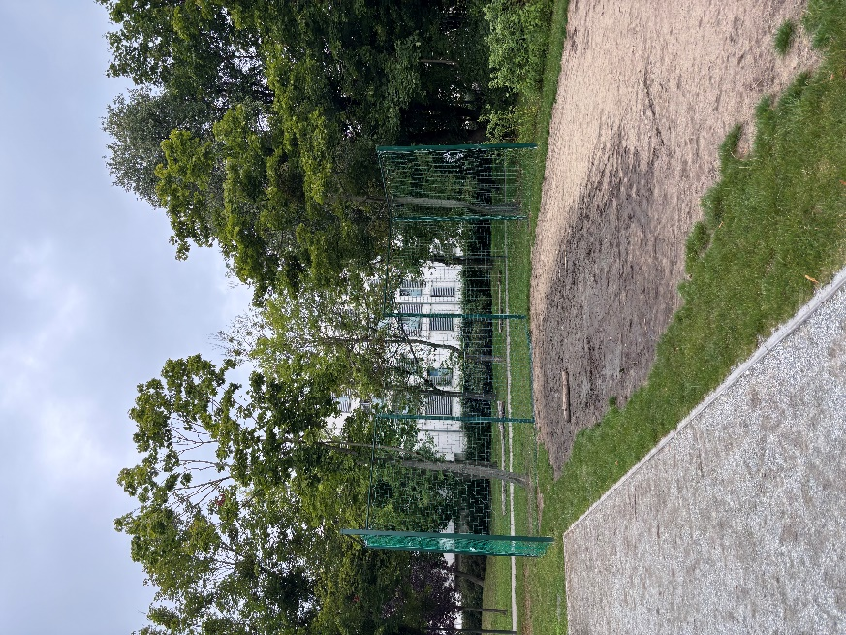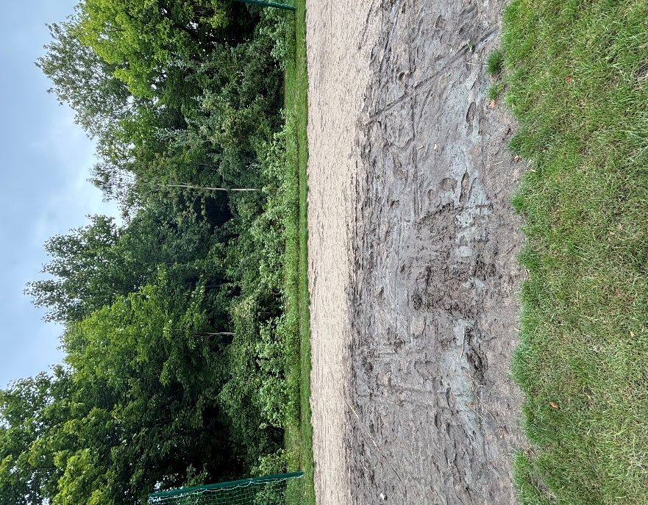

Z poważaniem

Magdalena Antolczyk
Radna Miasta Poznania

